Câu **1**: [VD]

Bạn hãy điền số thích hợp vào chỗ trống.  
Bạn Hoa được chọn một trong 4 bình hoa như hình dưới đây.  
Hỏi bạn Hoa có thể chọn chiếc bình màu nào dưới đây?

A. Màu tím.

B. Màu xanh lá cây. C. Màu vàng. D. Màu cam.

Lời giải:

**Bước 1:**

Trong hình trên có 4 bình hoa gồm các màu: màu xanh da trời, màu tím, màu hồng và màu trắng.  
Do đó, bạn Hoa có thể chọn được chiếc bình màu tím.  
Vậy đáp án đúng là màu tím.  
**Đáp án:**Màu tím.

Câu **2**: [VD]

Bạn hãy điền số thích hợp vào ô trống.  
Trong buổi sinh hoạt, lớp 2 A trồng được 3 chậu cây, lớp 2 B trồng được 4 chậu cây, lớp 2 C trồng được 2 chậu cây và lớp 2 D trồng được 3 chậu cây.  
Một bạn lập bảng số chậu cây mỗi lớp trồng được như sau:  
Dựa vào bảng trên, bạn hãy cho biết có bao nhiêu hình chậu cây bị thừa?  
Trả lời: Có [[8]] hình chậu cây bị thừa.

Lời giải:

**Bước 1:**

- Lớp 2 A trồng được 3 chậu cây, có 3 hình chậu cây.  
- Lớp 2 B trồng được 4 chậu cây, có 6 hình chậu cây nên thừa 6 − 4 = 2 (hình).  
- Lớp 2 C trồng được 2 chậu cây, có 5 hình chậu cây nên thừa 5 − 2 = 3 (hình).  
- Lớp 2 D trồng được 3 chậu cây, có 6 hình chậu cây nên thừa 6 − 3 = 3 (hình).  
Số hình chậu cây bị thừa là: 2 + 3 + 3 = 8 (hình).  
Bảng đúng là:  
Vậy số thích hợp cần điền vào ô trống là 8.  
**Đáp án:**8.

Câu **3**: [VD]

Bạn hãy điền số thích hợp vào ô trống.  
Bạn Lan làm một bảng các loại hoa quả yêu thích của mình và của bạn Mai. Biết rằng:  
- Bạn Lan thích táo, nho và chuối.  
- Bạn Mai thích nho, cam và chuối.  
Sau đây là bảng của bạn Lan:  
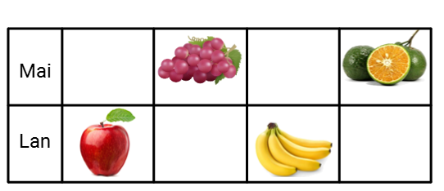  
Nhìn vào bảng trên, bạn Lan điền thiếu bao nhiêu thông tin?  
Trả lời: Nhìn vào bảng trên, bạn Lan điền thiếu [[2]] thông tin.

Lời giải:

**Bước 1:**

Theo bảng đã cho:  
- Bạn Mai thích nho và cam nên thiếu thông tin bạn Mai thích chuối.  
- Bạn Lan thích táo và chuối nên thiếu thông tin bạn Lan thích nho.  
Bảng đầy đủ thông tin là: 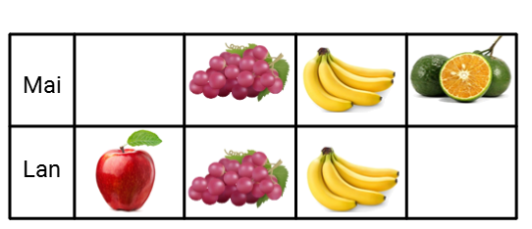  
Vậy số thích hợp cần điền vào ô trống là 2.  
**Đáp án:**2.

Câu **4**: [VD]

Bạn hãy chọn đáp án đúng.  
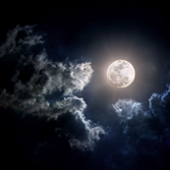  
Bạn có thể nhìn thấy mặt trăng vào buổi đêm không?

A. Chắc chắn. B. Không thể.

C. Có thể.

Lời giải:

**Bước 1:**

Mặt trăng xuất hiện vào buổi đêm. Nhưng hôm nào trời nhiều mây, bạn có thể không nhìn thấy mặt trăng.  
Nên bạn có thể nhìn thấy mặt trăng vào buổi đêm, chứ không chắc chắn đâu nhé.  
**Đáp án:**Có thể.

Câu **5**: [VD]

Bạn hãy chọn đáp án đúng.  
Trong hình dưới đây là đội bóng đá có 11 người. Hỏi đội trưởng có mang áo số 13 không?  
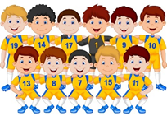

A. Chắc chắn.

B. Có thể.

C. Không thể.

Lời giải:

**Bước 1:**

Đội bóng trong hình có cầu thủ mang áo số 13 , nên đội trưởng có thể mang áo số 13 .  
Nhưng những cầu thủ khác cũng có thể là đội trưởng, nên việc đó là không chắc chắn.  
**Đáp án:**Có thể.

Câu **6**: [VD]

Bạn hãy chọn **tất cả**đáp án đúng.  
Bạn có thể nhìn thấy chim cánh cụt ở đâu?

A. Dưới biển.

B. Trên tuyết.

C. Trên trời. D. Dưới sông.

Lời giải:

**Bước 1:**

Chim cánh cụt sống ở các vùng biển và thường có khí hậu rất lạnh, nên bạn có thể nhìn thấy chim cánh cụt dưới biển hoặc trên tuyết và không thể nhìn thấy chúng ở dưới sông.  
Loài chim này không biết bay nên bạn cũng không thể nhìn thấy chúng ở trên trời.  
  
Vậy các đáp án đúng là dưới biển, trên tuyết.  
**Đáp án:**  
Dưới biển.  
Trên tuyết.

Câu **7**: [VD]

Bạn hãy điền số thích hợp vào ô trống.  
Lớp 2 A có 4 tổ: tổ 1 có 5 bạn nam, tổ 2 có 8 bạn nam, tổ 3 và tổ 4 đều có 7 bạn nam.  
Bạn Chi lập bảng thể hiện số bạn nam mỗi tổ như sau:  
Nhìn vào bảng trên, bạn Chi điền thiếu mấy hình bạn nam?  
Trả lời: Bạn Chi điền thiếu [[17]] hình bạn nam.

Lời giải:

**Bước 1:**

Tổ 1 có 5 bạn nam, bạn Chi điền 1 hình bạn nam nên bạn Chi điền thiếu 5 − 1 = 4 (hình).  
Tổ 2 có 8 bạn nam, bạn Chi điền 2 hình bạn nam nên bạn Chi điền thiếu 8 − 2 = 6 (hình).  
Tổ 3 có 7 bạn nam, bạn Chi điền 4 hình bạn nam nên bạn Chi điền thiếu 7 − 4 = 3 (hình).  
Tổ 4 có 7 bạn nam, bạn Chi điền 3 hình bạn nam nên bạn Chi điền thiếu 7 − 3 = 4 (hình).  
Bạn Chi điền thiếu số hình bạn nam là: 4 + 6 + 3 + 4 = 17 (hình).  
Bảng đầy đủ thông tin là:  
Vậy số thích hợp cần điền vào ô trống là 17.  
**Đáp án:**17.

Câu **8**: [VD]

Bạn hãy chọn đáp án đúng.  
Bạn Hương cùng mẹ đến cửa hàng như trong hình để mua hoa quả. Hỏi mẹ bạn Hương có thể mua được quả mít không?  
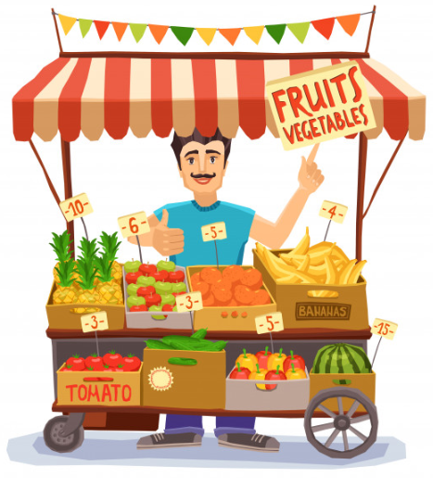

A. Chắc chắn. B. Có thể.

C. Không thể.

Lời giải:

**Bước 1:**

Theo hình đã cho, cửa hàng không có quả mít, nên mẹ bạn Hương không thể mua được quả mít.  
Vậy đáp án đúng là “Không thể.”  
**Đáp án:**Không thể.